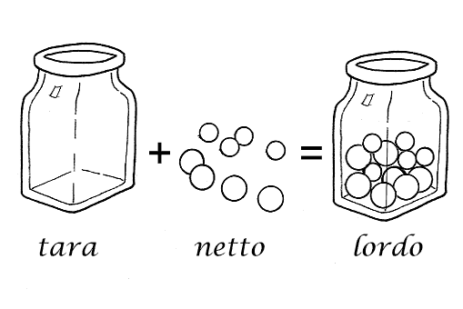

- Una scatola di tonno ha la tara di 40 g e il peso netto di 1,6 hg.
Qual è il peso lordo ?

- La mamma compera un pacchetto di zucchero dal peso lordo di 1 kg e dal peso netto di 964 g.
Qual è la tara?

- Un pacchetto di pasta ha la tara di 47 g e il peso lordo di 0,5 kg.
Qual è il peso netto ?

- Una bottiglia vuota pesa 0,34 kg e piena di olio 1,56 kg.
Quanto pesa il solo olio?

- Il papà ha comperato al mercato 5 kg di fragole e 2 kg limoni, in una cassettina dal peso di 1,2 kg.
Qual è il peso lordo della frutta ?

- Un autocarro che ha la tara di 95 Mg trasporta 400 sacchetti di cemento del peso di 25 kg ciascuno.
Quale sarà il peso lordo dell’autocarro ?

